在进行多个并行作业时，我们会用到分支。在这类并行开发的过程中，往往同时存在多个最新代码状态。如下图所示，从 master 分支创建 feature-A 分支和 fix-B 分支后，每个分支中都拥有自己的最新代码。master 分支是 Git 默认创建的分支，因此基本上所有开发都是以这个分支为中心进行的。

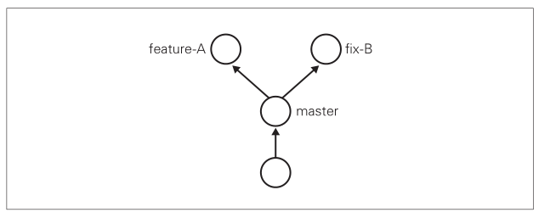

不同分支中，可以同时进行完全不同的作业。等该分支的作业完成之后再与 master 分支合并。比如 feature-A 分支的作业结束后与 master合并。

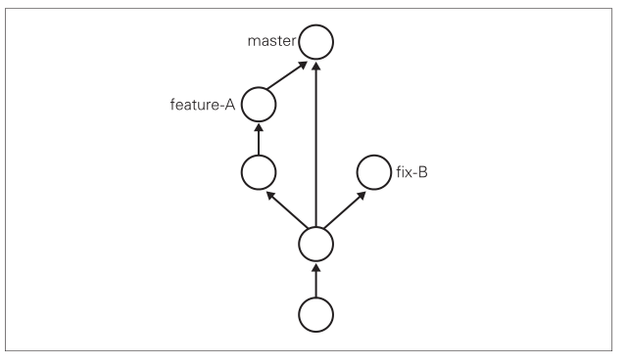

也就是说，我们可以创建不同的分支，同时完成不同的工作。工作完成后，可以合并到master这个分支。mater是主线，所有的其他分支都围绕着master进行。

1. 查看现有分支

使用git branch就可以将分支名以列表形式显示，同时可以确认当前所在分支。输入：

git branch

提示：

* master

master左侧的星号（*）表示当前所在的分支。也就是说，我们处在master所在的分支下。结果没有显示其他分支名，表示本地仓库目前只有这一个master分支。

1. 创建、切换分支

如果想以当前的 master 分支为基础创建新的分支，我们需要用到git checkout -b命令。

输入：

git checkout -b feature-A

提示：

Switched to a new branch 'feature-A'

创建了一个分支feature-A，并切换到feature-A分支。

此时我们查看一下所处分支，输入：

git branch

提示：

* feature-A

master

feature-A左侧的星号（*）表示我们当前处在feature-A这个分支下。同时还显示了其他分支。

在feature-A这个分支下，我们可以正常进行代码的提交，只不过提交到的是feature-A分支。下面来实际操作一下。

在readme.md中添加下列内容：

# Git教程

feature-A

然后进行提交：

git add readme.md

git commit -m "Add feature-A"

提示：

[feature-A 0ec858c] Add feature-A

1 file changed, 5 insertions(+)

表示我们所做的改变已经被提交到feature-A分支了。

1. 切换到master分支

现在我们切回到master分支，查看一下这一分支有没有受到影响。

输入：

git checkout master

提示：

Switched to branch 'master'

Your branch is up to date with 'origin/master'.

已经切换到master分支中。然后查看readme.md文件。

输入：

cat readme.md

输出：

hello world

11111111111111

22222222222222

where amazing happens

aaaaaaaaaaaaaaaaaaaa

eeeeeeeeeeeeeeeeeeee

#### 哈哈哈哈哈哈哈哈哈哈

并没有出现feature-A分支添加的内容。

feature-A 分支的更改不会影响到master 分支，这正是在开发中创建分支的优点。只要创建多个分支，就可以在不互相影响的情况下同时进行多个功能的开发。

1. 切换回上一分支

现在我们切换到feature-A这个分支中。

输入：

git checkout -

提示：

Switched to branch 'feature-A'

成功的切换feature-A这个分支中。

像上面这样用“-”（连字符）代替分支名，就可以切换至上一个分支。当然，将“-”替换成 feature-A 同样可以切换到 feature-A 分支。

测试一下：

git checkout feature-A

输出：

Switched to branch 'feature-A'

效果同上面的命令一样。

1. 合并分支

我们假设 feature-A 已经实现完毕，想要将它合并到主干分支 master 中。首先切换到 master 分支。

输入：

git checkout master

提示：

Switched to branch 'master'

Your branch is up to date with 'origin/master'.

然后合并 feature-A 分支。使用git merge命令。为了在历史记录中明确记录下本次分支合并，我们需要创建合并提交。因此，在合并时加上 --no-ff参数。

输入：

git merge --no-ff feature-A

然后就会启动编辑器（ATOM），用于录入合并提交的信息。

Merge branch 'feature-A'

# Please enter a commit message to explain why this merge is necessary,

# especially if it merges an updated upstream into a topic branch.

#

# Lines starting with '#' will be ignored, and an empty message aborts

# the commit.

默认信息中已经包含了是从 feature-A 分支合并过来的相关内容，所以可不必做任何更改。将编辑器中显示的内容保存，关闭编辑器，然后就会看到下面的结果。

Merge made by the 'recursive' strategy.

readme.md | 5 +++++

1 file changed, 5 insertions(+)

1. 以图表形式查看分支

用 git log --graph命令进行查看的话，能很清楚地看到特性分支（feature-A）提交的内容已被合并。除此以外，特性分支的创建以及合并也都清楚明了。

输入：

git log --graph

输出：

* commit 9dfab4846a04195c570756b052215070a9b796c3 (HEAD -> master)

|\ Merge: d2e76a6 0ec858c

| | Author: windofme1109 <wuzengyan1314@163.com>

| | Date: Sat Jul 6 12:50:27 2019 +0800

| |

| | Merge branch 'feature-A'

| |

| * commit 0ec858c09800eb041a05981b3f18f6c78b21a268 (feature-A)

|/ Author: windofme1109 <wuzengyan1314@163.com>

| Date: Sat Jul 6 12:33:16 2019 +0800

|

| Add feature-A

|

* commit d2e76a62c7dee9ed5473af119570c950c3c1b4a1 (origin/master)

| Author: windofme1109 <41136323+windofme1109@users.noreply.github.com>

| Date: Fri Jul 5 22:20:14 2019 +0800

|

| 测试git pull命令

|

| 远端仓库更新，使用git pull 命令同步更新本地仓库到最新状态

|

* commit b47cee83602d07515d10f37a3ec79621534e1fb1

| Author: windofme1109 <wuzengyan1314@163.com>

| Date: Fri Jul 5 20:47:37 2019 +0800

|

| 随便添加的

|

* commit 5fc5bd5347c42af1e53a7c4cbf9566f88849e509

| Author: windofme1109 <wuzengyan1314@163.com>

| Date: Fri Jul 5 19:45:43 2019 +0800

|

| add new line

|

| I add this line is to exercise how to use git

|

* commit 32280c38087be1033440ef84b5ddc85589fef53f

| Author: windofme1109 <wuzengyan1314@163.com>

| Date: Fri Jul 5 12:24:31 2019 +0800

|

| add 222222

|

* commit 68e8d7df3727f27a303a70d18661cb70ec4533f0

| Author: windofme1109 <wuzengyan1314@163.com>

| Date: Fri Jul 5 12:20:56 2019 +0800

|

| third edit

|

* commit 757378fe76e80337679e448374796d1c75fec3fd

| Author: windofme1109 <wuzengyan1314@163.com>

| Date: Fri Jul 5 12:12:30 2019 +0800

|

| add hello world

|

* commit 5c1c086a2fe61281cbffbc361f6ae622f8a410de

Author: windofme1109 <wuzengyan1314@163.com>

Date: Fri Jul 5 12:05:31 2019 +0800

create new file

绿色线表示的就是特性分支（feature-A）提交的内容。